零壹激光LYF-08R接口说明
一、概述
此飞行触摸屏专为飞行打标而开发，支持光纤激光器、二氧化碳激光器和YAG(紫外)激光器，支持飞行模式和管线模式。
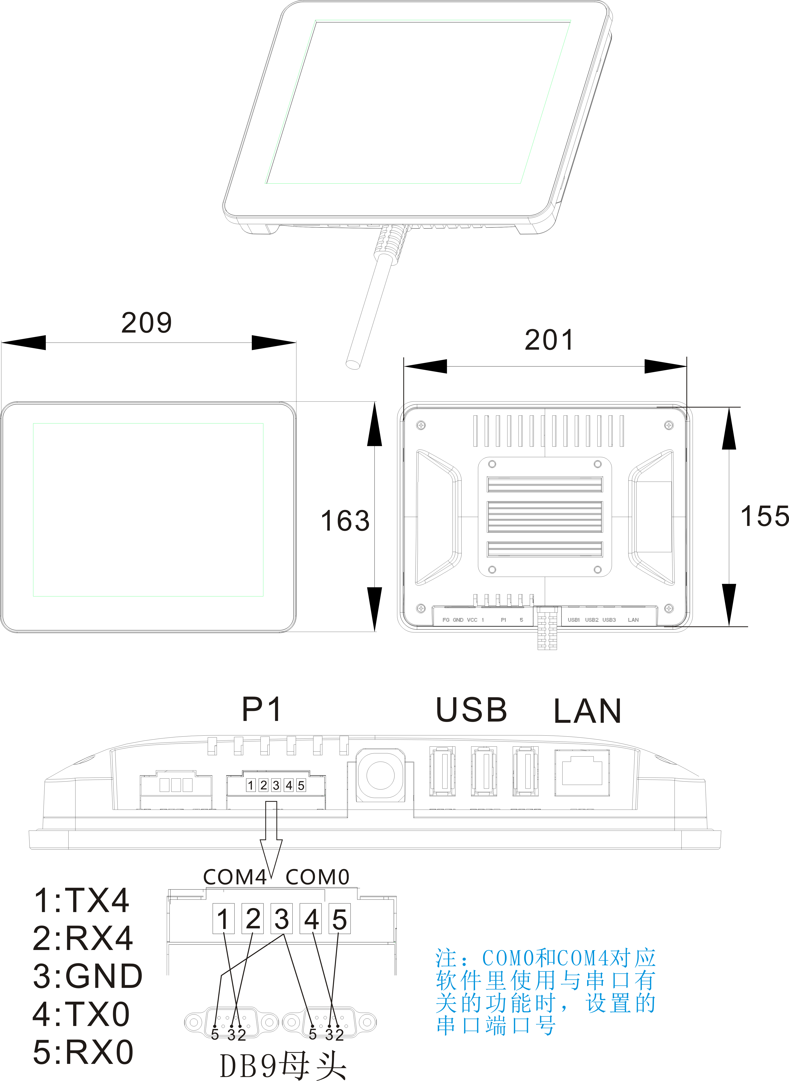
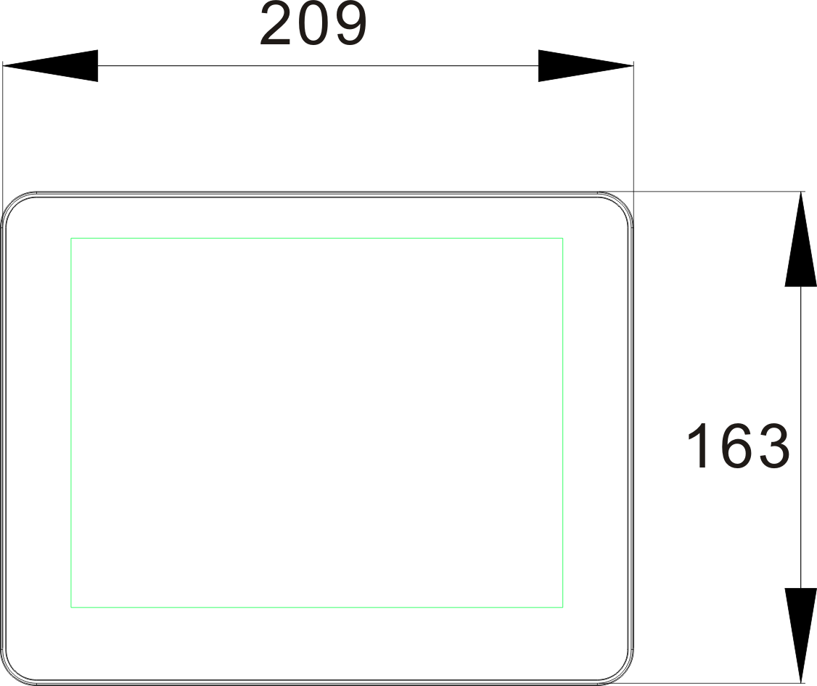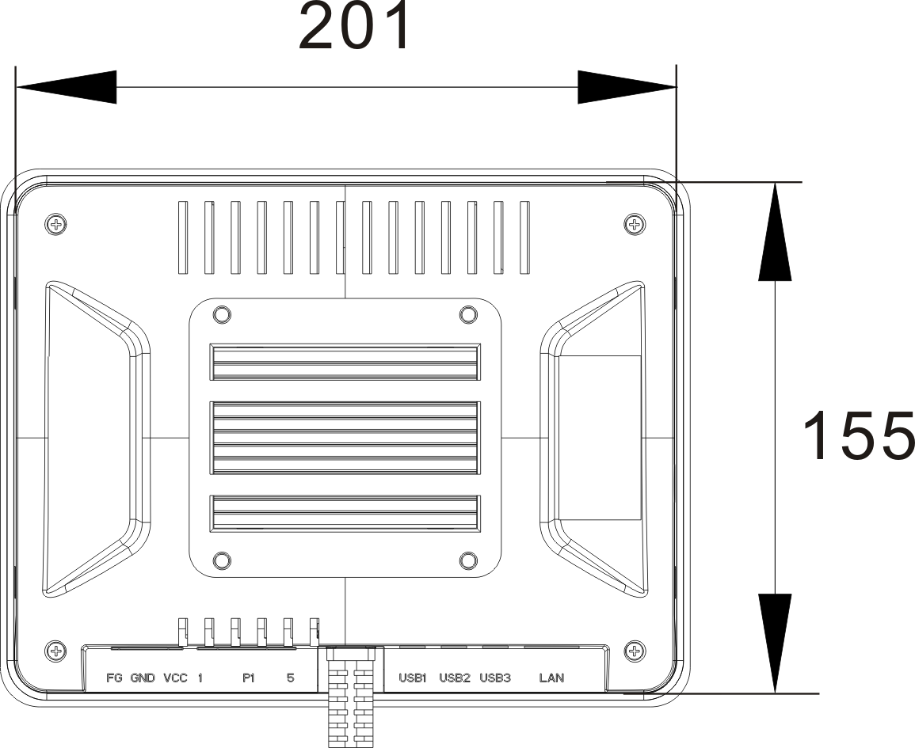

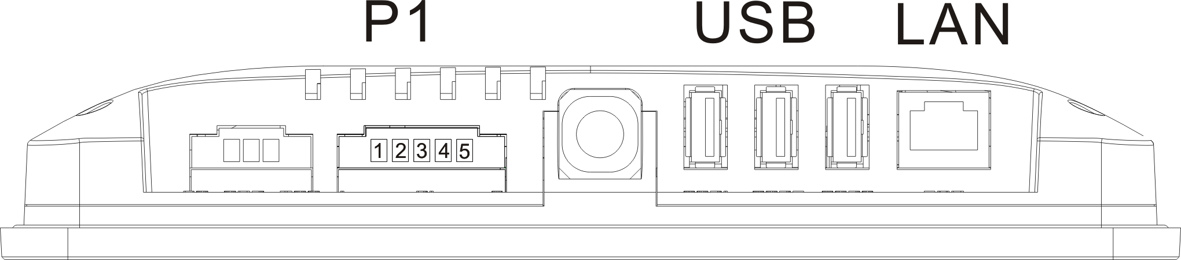

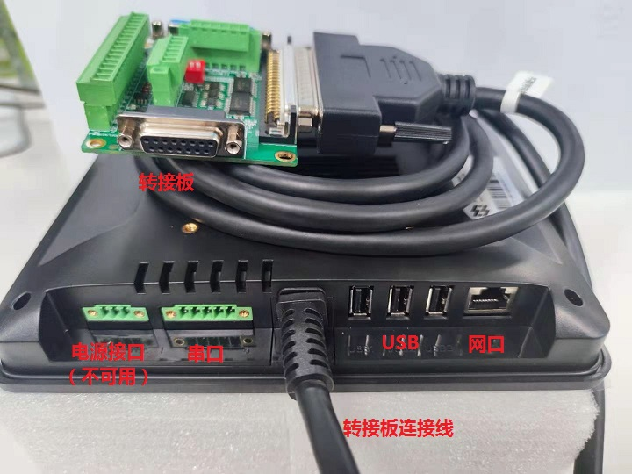

二、激光打标接口说明
接口 | 说明
电源接口 | 板卡供电接口（此接口不可用）
串口 | 用于串口通讯
转接板 | 详见《激光打标机DB37第四版转接板说明》
USB | 可接鼠标、键盘和U盘等USB设备
网口 | 用于网络通讯

1、电源接口
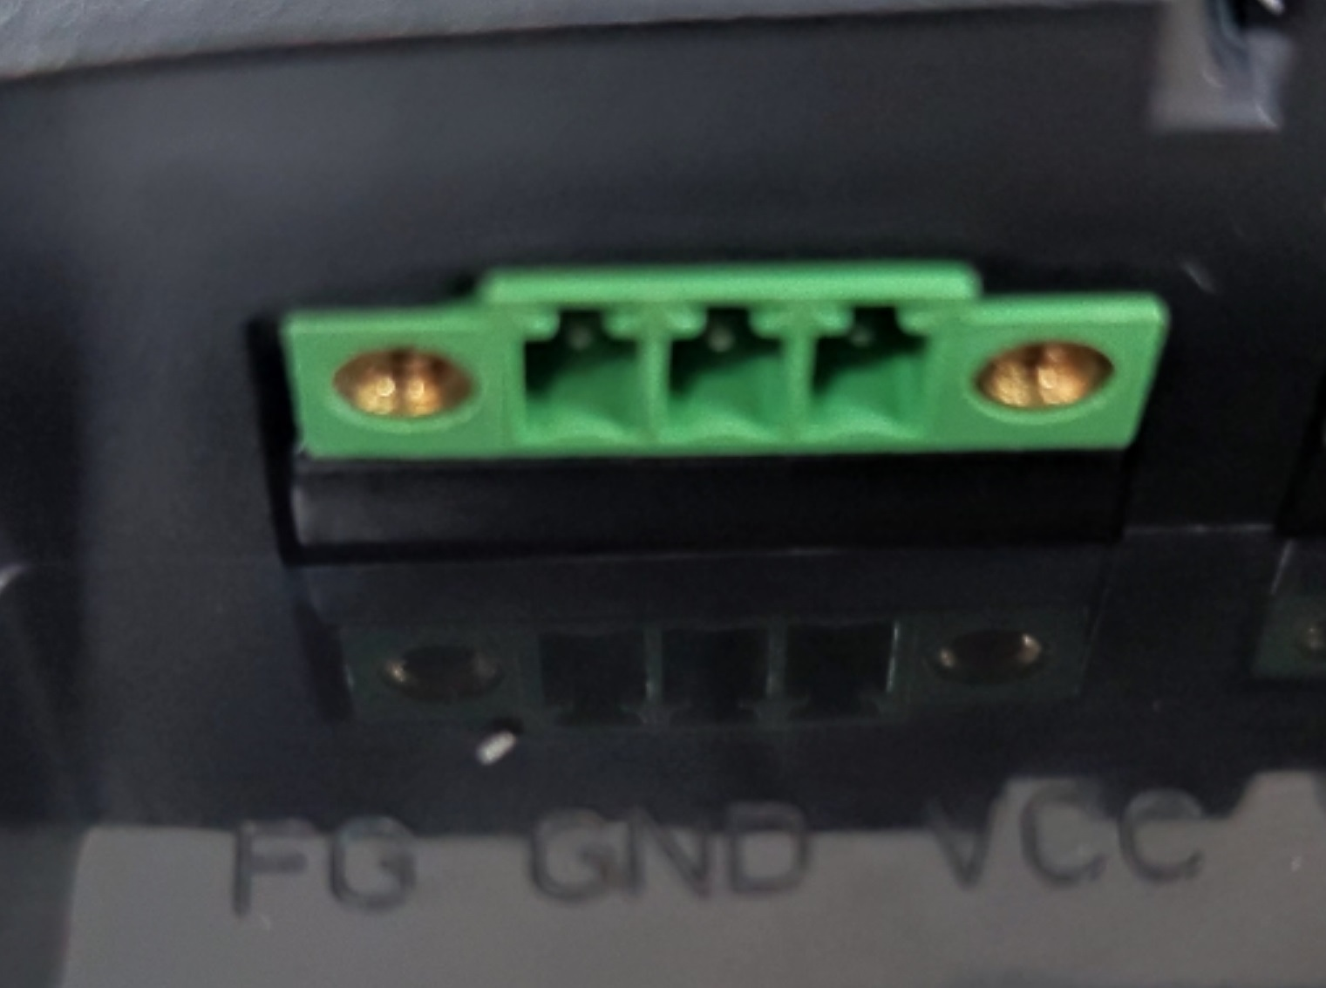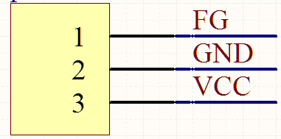
管脚 | 信号名称 | 描述
1 | FG | 接打标机外壳大地，抗干扰
2 | GND | 电源地
3 | VCC | 电源12~24V输入
注意：此电源接口不可用于此卡的供电，此卡的电源接口位于转接板上，具体见此卡说明书网页里的硬件使用说明书——《激光打标机DB37第四版转接板说明》。

2、串口
管脚 | 管脚名称 | 具体说明
1 | TX4 | 串口232发送
2 | RX4 | 串口232接收
3 | GND | 地
4 | TX0 | 串口232发送
5 | RX0 | 串口232接收
串口可用于与其他设备通讯，如电脑、条码打印机等。

3、转接板
转接板的详细说明见硬件使用说明书。

4、USB口
USB接口包括USB1、USB2和USB3。用于接入鼠标与键盘操作和插入U盘、扫描枪等，通过U盘来实现系统文档的导入和导出，或者可以通过U盘来进行系统的固件更新。

5、网口
可通过网口与其他机器进行网络通讯，用于软件的网络扩展。

